Сведения о доходах, об имуществе и обязательствах имущественного характера руководителей муниципальных
учреждений города Черемхово и членов их семей за отчетный период
с 1 января 2015 года по 31 декабря 2015 года для размещения
на официальном сайте администрации города Черемхово в информационно-телекоммуникационной сети «Интернет»

№  п/п | Фамилия и инициалы лица, чьи сведения размещаются | Должность  лица | Объекты недвижимости, находящиеся в собственности |  |  |  | Объекты недвижимости, находящиеся в пользовании |  |  | Транспортные средства (вид, марка) | Декларированный годовой доход  (руб.)
№  п/п | Фамилия и инициалы лица, чьи сведения размещаются | Должность  лица | вид объекта | вид собственности | пло-щадь (кв.м.) | страна расположения | вид объекта | пло-щадь (кв.м.) | страна распо-ложения | Транспортные средства (вид, марка) | Декларированный годовой доход  (руб.)
1 | Макаров В.В. | Руководи-тель МУ «Центр поддержки молодеж-ных инициатив» | Квартира | Долевая 1/2 | 42,1 | Россия | Не име-ет |  |  | Автомобиль легковой  Toyota Camry | 483 052,40
 |  |  | Квар  тира | Долевая 1/3 | 47,7 | Россия | Не име  ет
 | Супруг (супруга) |  | Квартира | Долевая 1/2 | 42,1 | Россия | Не име  ет |  |  | Не имеет | Не имеет
 |  |  | Квартира | Долевая 1/3 | 47,7 | Россия | Не име  ет
 | Несовершеннолетний  ребенок |  | Квартира | Долевая 1/3 | 47,7 | Россия | Не име  ет |  |  | Не имеет | Не имеет
 | Несовершеннолетний  ребенок |  | Не имеет |  |  |  | Квар  тира | 47,7 | Россия | Не имеет | Не имеет
2 | Рупасов И.О. | Директор МБУ «ЦРФКиС» | Не име  ет |  |  |  | 3-х комнатная квар  тира | 68,5 | Россия | Не имеет | 592 715,35
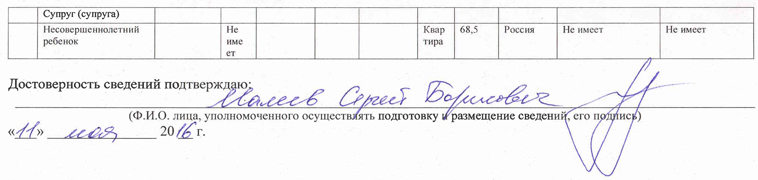

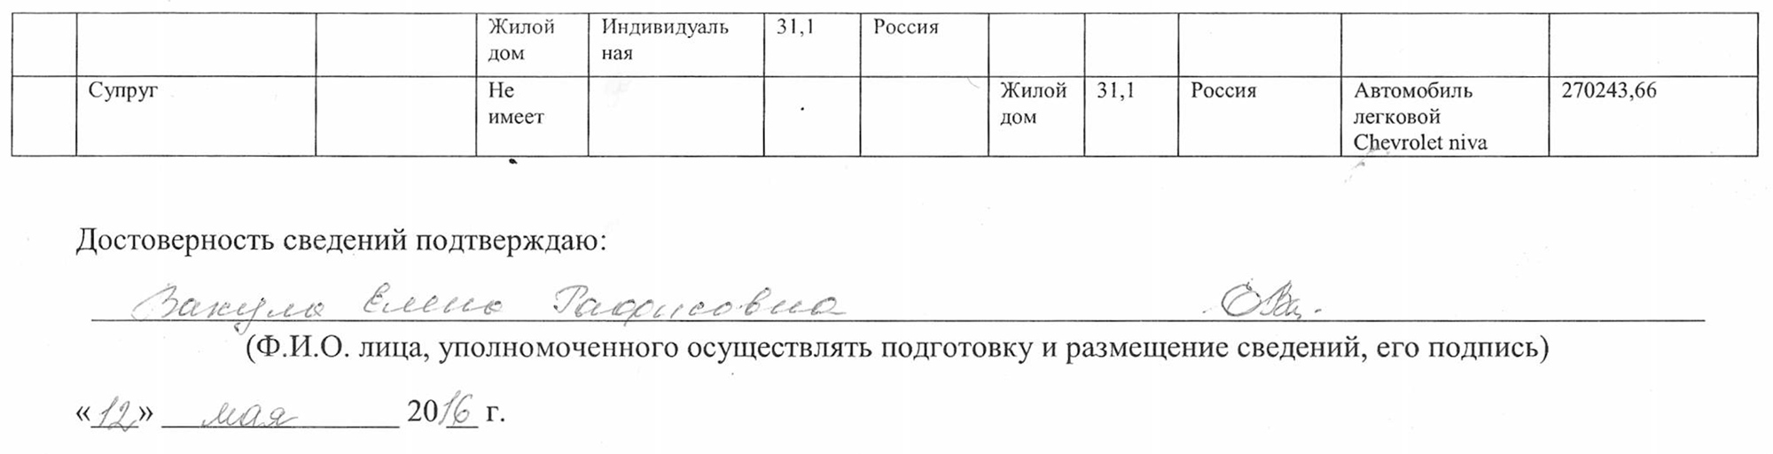№ п/п | Фамилия и инициалы лица, чьи сведения размещаются | Должность лица | Объекты недвижимости, находящиеся в собственности |  |  |  | Объекты недвижимости находящиеся в пользовании |  |  | Транспортные средства  (вид, марка) | Декларированный годовой доход (руб.)
 |  |  | Вид объекта | Вид собственности | Пло  щадь (кв.м.) | Страна расположения | Вид объек  та | Площадь (кв.м.) | Страна расположения
1 | Полуботко Г.И. | Директор МОУ СОШ № 1  г. Черемхово | Не имеет |  |  |  | Жилой дом | 42,6 | Россия | Автомобиль легковой Chevrolet Niva | 943505,53
 | супруг |  | Земель  ный участок | Индивидуаль  ная | 811,0 | Россия | Не имеет |  |  | Не имеет | 339350,86
 |  |  | Жилой дом | Индивидуаль  ная | 42,6 | Россия
2 | Колоденко И.В. | Директор МОУ СОШ № 3  г. Черемхово | Кварти  ра | Индивидуаль  ная | 30,4 | Россия | Не имеет |  |  | Легковой автомобиль  Nissan X-Trail | 1228889,02
 |  |  | Жилой дом | Индивидуаль  ная | 42,0 | Россия
 |  |  | Земельный участок | Индивидуаль  ная | 1057 | Россия
 |  |  | Гараж | Индивидуаль  ная | 32,0 | Россия
 | Несовершеннолетний ребенок |  | Не имеет |  |  |  | Жилой дом | 42,0 | Россия | Не имеет | 85308,00
3 | Щербак Н.П. | Директор МОУ СОШ № 4 г. Черемхово | Кварти  ра | Индивидуаль  ная | 61,1 | Россия | Не имеет |  |  | Автомобиль легковой Toyota Pronard | 1898940,7
4 | Пирожкова Е.Г. | Директор МОУ СОШ № 5 г. Черемхово | Не имеет |  |  |  | Квартира | 48,7 | Россия | Не имеет | 788096,85
 | Супруг |  | Дачный земель  ный участок | Индивидуаль  ная | 6298 | Россия | Квартира | 48,7 | Россия | Автомобиль легковой ВАЗ Lada 111830 | 114104,05
 |  |  | Дачный жилой дом | индивидуальная | 26,7 | Россия
5 | Ковалькова Н.В. | Директор МОУ СОШ № 6  г. Черемхово | Жилой дом | Индивидуальная | 39,2 | Россия | Не имеет |  |  | Не имеет | 687290,27
 |  |  | Кварти  ра | Индивидуаль  ная | 31,1 | Россия
6 | Бархатов В.А. | Директор МОУ СОШ № 8  г. Черемхово | Кварти  ра | Долевая 1/2 | 29,5 | Россия | Не имеет |  |  | Не имеет | 993868,14
 | Супруга |  | Кварти  ра | Долевая 1/2 | 29,5 | Россия | Не имеет |  |  | Не имеет | 566312,00
7 | Карамышева О.Н. | Директор МОУ СОШ № 9  г. Черемхово | Кварти  ра | Долевая 1/3 | 99,7 | Россия | Не имеет |  |  | Автомобиль легковой Mitsubishi ASX. | 737074,19
 | Супруг |  | Кварти  ра | Индивидуаль  ная | 48,0 | Россия | Не имеет |  |  | Автомобиль легковой Toyota RAV 4 | 1205604,96
 |  |  | Кварти  ра | Долевая 1/3 | 99,7 | Россия
 | Несовершеннолетний ребенок |  | Кварти  ра | Долевая 1/3 | 99,7 | Россия | Не имеет |  |  | Не имеет | Не имеет
8 | Ширяева Т.А. | Директор МОУ СОШ № 15  г. Черемхово | Кварти  ра  Кварти  ра | Индивидуаль  ная  Индивидуаль  ная | 46,6  31,6 | Россия  Россия | Земельный учас  ток | 15,0 | Россия | Автомобиль легковой HONDA CR-V. | 765152,70
9 | Гантимурова Н.А. | Директор МОУ СОШ № 16  г. Черемхово | Земель  ный участок | Индивидуаль  ная | 968 | Россия | Квартира | 64,0 | Россия | Не имеет | 649331,15
 | Супруг |  | Не имеет |  |  |  | Про  извод  ствен  ное поме  щение | 90,0 | Россия | Грузовой автомобиль Mazda Titan  Легковой автомобиль HONDA INSPIRE | 691463,15
 |  |  |  |  |  |  | Жилой дом | 128,0 | Россия
10 | Кислова Н.Д. | Директор МОУ СОШ № 23  г. Черемхово | Не имеет |  |  |  | Квартира | 36,8 | Россия | Не имеет | 586267,23
 | Супруг |  | не имеет |  |  |  | Квартира | 40,2 | Россия | Не имеет | 107340,60
11 | Сафонова Е.В. | Директор МОУ СОШ № 22 г. Черемхово | Земельный участок | Долевая 1/4 | 743 | Россия | Не имеет |  |  | Не имеет | 719117,94
 |  |  | Жилой дом | Долевая 1/4 | 117 | Россия
 | Супруг |  | Зельный участок | Долевая 1/4 | 743 | Россия | Не имеет |  |  | Автомобиль легковой Ваз 21213 | 229710,00
 |  |  | Жилой дом | Долевая 1/4 | 117 | Россия
 |  |  | Земель  ный участок | Индивидуаль  ная | 760 | Россия
 |  |  | Жилой дом | Долевая 7/12 | 68,8 | Россия
 | Несовершеннолетний ребенок |  | Земель  ный участок | Долевая 1/4 | 743 | Россия | Не имеет |  |  | Не имеет | Не имеет
 |  |  | Жилой дом | Долевая 1/4 | 117 | Россия
 | Несовершеннолетний ребенок |  | Земель  ный участок  Жилой дом | Долевая 1/4  Долевая 1/4 | 743  117 | Россия  Россия | Не имеет |  |  | Не имеет | Не имеет
12 | Колотыгина А.В. | Директор МОУ СОШ № 30  г. Черемхово | Не имеет |  |  |  | Жилой дом | 68,0 | Россия | Не имеет | 544546,42
 | Супруг |  | Жилой дом | Индивидуаль  ная | 68,0 | Россия | Не имеет |  |  | Грузовой автомобиль  Mitsubishi Canter | 575407,97
13 | Аревкова С.Г. | Директор МОУ СОШ № 32  г. Черемхово | Не имеет |  |  |  | Квартира | 60,0 | Россия | Не имеет | 744724,59
14 | Груббе Л.А. | Директор МОУ Лицей г. Черемхово | Не имеет |  |  |  | Жилой дом | 63,0 | Россия | Не имеет | 1082001,14
 | Супруг |  | Не имеет |  |  |  | Жилой дом | 63,0 | Россия | Автомобиль легковой Honda Odissey | 360000,00
15 | Гаранина Г.М. | Директор МОУ ОСШ  г. Черемхово | Кварти  ра | Долевая 1/2 | 50,0 | Россия | Не имеет |  |  | Не имеет | 643134,98
16 | Июдина О.А. | Директор МУДО ДДЮ г. Черемхово | Жилой дом | Долевая 1/3 | 64,5 | Россия | Не имеет |  |  | Легковой автомобиль Toyota Camry | 628093,83
 | Супруг |  | Кварти  ра | Индивидуаль  ная | 60.1 | Россия | Не имеет |  |  | Автомобиль легковой Lexus RX-300 | 257950,01
17 | Бондаренко Т.К. | Директор МУДО ДЮСШ г. Черемхово | Земельный участок | Индивидуаль  ная | 557,43 | Россия | Не имеет |  |  | Легковой автомобиль Ваз-21124. | 470855,66
 |  |  | Земельный участок | Индивидуаль  ная | 35,0 | Россия
 |  |  | Жилой  дом | Индивидуаль  ная | 38,0 | Россия
 |  |  | Гараж | Индивидуаль  ная | 35,0 | Россия
 | Супруг |  | Не имеет |  |  |  | Квартира | 61,1 | Россия | Легковой автомобиль HYUDAI IX 35.  Легковой автомобиль Газ 3221. | 198933,55
 | Несовершеннолетний ребенок |  | Не имеет |  |  |  | Квартира | 61,1 | Россия | Не имеет | 72000
18 | Матвеева В.В. | Директор МУДО ДЭБЦ | Земельный участок | Индивидуаль  ная | 1313,35 | Россия | Земельный учас  ток | 90 | Россия | Легковой автомобиль Газ 2410. | 480761,34
 |  |  | Жилой дом | Индивидуаль  ная | 35,80 | Россия
19 | Порягина О.А. | Директор МОУ ШДС № 1  г. Черемхово | Кварти  ра | Индивидуаль  ная | 30,8 | Россия | Не имеет |  |  | Не имеет | 359296,00
 | Супруг |  | Не имеет |  |  |  | Квартира | 30,8 | Россия | Автомобиль легковой TOYOTA PROBOX. | 423592,20
20 | Глудик О.И. | Заведующий МДОУ № 2  г. Черемхово | Земельный участок | Индивидуаль  ная | 62,8 | Россия | Не имеет |  |  | Не имеет | 754588,01
 |  |  | Кварти  ра | Долевая 8/10 | 41,4 | Россия
 |  |  | Жилой дом | Индивидуаль  ная | 1248 | Россия
21 | Гусарь Ж.О. | Заведующий МДОУ № 1  г. Черемхово | Кварти  ра | Индивидуаль  ная | 46,2 | Россия | Не имеет |  |  | Легковой автомобиль Lada Samara | 456730,33
 | Супруг |  | Не имеет |  |  |  | Квартира | 46,2 | Россия | Не имеет | Не имеет
22 | Кравчук Е.В. | Заведующий МДОУ № 3  г. Черемхово | Не имеет |  |  |  | Жилой дом | 32,0 | Россия | Не имеет | 537621,04
 | Супруг |  | Не имеет |  |  |  | Квартира | 32,0 | Россия | Не имеет | Не имеет
23 | Санникова И.В. | Заведующий МДОУ № 7  г. Черемхово | Не имеет |  |  |  | Жилой дом | 46,2 | Россия | Не имеет | 578172,46
 | Несовершеннолетний ребенок |  | Не имеет |  |  |  | Жилой дом | 46,2 | Россия | Не имеет | Не имеет
 | Несовершеннолетний ребенок |  | Не имеет |  |  |  | Жилой дом | 46,2 | Россия | Не имеет | Не имеет
24 | Шевченко А.В. | Заведующий МДОУ № 10 г. Черемхово | Земель  ный участок | Индивидуаль  ная | 445 | Россия | Не имеет |  |  | Не имеет | 409966,66
 |  |  | Жилой дом | Индивидуаль  ная | 33,8 | Россия
25 | Волкова С.З. | Заведующий МДОУ № 12 г. Черемхово | Кварти  ра | Индивидуаль  ная | 64,5 | Россия | Квартира | 45,0 | Россия | Не имеет | 548937,92
 | Супруг |  | Не имеет |  |  |  | Квартира | 45,0 | Россия | Не имеет | 1583291,4
 | Несовершеннолетний ребенок |  | Не имеет |  |  |  | Квартира | 45,0 | Россия | Не имеет | Не имеет
26 | Зверек Ю.А. | Заведующий МДОУ № 14 г. Черемхово | Кварти  ра | Индивидуаль  ная | 60,1 | Россия | Не имеет |  |  | Не имеет | 478872,62
 |  |  | Кварти  ра | Долевая 1/2 | 35 | Россия
 | Супруг |  | Кварти  ра | Долевая 1/2 | 35 | Россия | Не имеет |  |  | Автомобить легковой Chevrolet Tahoe | 1088665,81
 | Несовершеннолетний ребенок |  | Не имеет |  |  |  | Квартира | 60,1 | Россия | Не имеет | Не имеет
27 | Чемезова О.Г. | Заведующий МДОУ № 16 г. Черемхово | Земель  ный участок | Индивидуаль  ная | 26 | Россия | Квартира | 48,20 | Россия | Не имеет | 383677,07
 |  |  | Гараж | Индивидуаль  ная | 24 | Россия
 | Супруг |  | Кварти ра | Индивидуаль  ная | 48,20 | Россия | Не имеет |  |  | Автомобиль легковой Honda CRV | 491465,14
 | Несовершеннолетний ребенок |  | Кварти ра | Долевая 1/2 | 48,70 | Россия | Не имеет |  |  | Не имеет | Не имеет
 | Несовершеннолетний ребенок |  | Кварти  ра | Долевая 1/2 | 48,70 | Россия | Не имеет |  |  | Не имеет | Не имеет
28 | Нелепова С.И. | Заведующий МДОУ № 24 г. Черемхово | Не имеет |  |  |  | Жилой дом | 56,9 | Россия | Не имеет | 571174,64
 | Супруг |  | Земельный участок | Индивидуаль  ная | 1587 | Россия | Не имеет |  |  | Не имеет | 155706,38
 |  |  | Жилой дом | Индивидуаль  ная | 56,9 | Россия
29 | Ризина А.К. | Заведующий МДОУ № 26 г. Черемхово | Кварти  ра | Долевая 1/3 | 58,6 | Россия | Не имеет |  |  | Автомобиль легковой Toyota RAV 4 (совместная собственность с супругом) | 366014,70
 | Супруг |  | Жилой дом | Долевая 1/2 | 69,64 | Россия | Не имеет |  |  |  | 224675,87
 |  |  | Кварти  ра | Долевая 1/3 | 58,6 | Россия
 |  |  | Кварти  ра | Долевая 1/4 | 48,7 | Россия
 | Несовершеннолетний ребенок |  | Кварти  ра | Долевая 1/3 | 58,6 | Россия | Не имеет |  |  | Не имеет | Не имеет
30 | Коломоец Т.В. | Заведующий МДОУ № 27 г. Черемхово | Кварти  ра | Долевая 1/2 | 67,20 | Россия | Не имеет |  |  | Не имеет | 279314,82
 | Супруг |  | Земель  ный участок | Индивидуаль  ная | 38,0 | Россия | Не имеет |  |  | Не имеет | 694954,92
 |  |  | Кварти  ра | Долевая 1/2 | 67,20 | Россия
 |  |  | Гараж | Индивидуаль  ная | 39,6 | Россия
31 | Финагина Н.В. | Заведующий МДОУ № 29 г. Черемхово | Не имеет |  |  |  | Квартира | 63,0 | Россия | Не имеет | 469330,27
 | Супруг |  | Кварти  ра | Индивидуаль  ная | 63,0 | Россия | Не имеет |  |  | Не имеет | Не имеет
 | Несовершеннолетний ребенок |  | Кварти  ра | Индивидуаль  ная | 40,2 | Россия | Квартира | 63,0 | Россия | Не имеет | 20620,10
32 | Крупина Н.В. | Заведующий МДОУ № 43 г. Черемхово | Кварти  ра | Индивидуаль  ная | 38,1 | Россия | квартира | 43,00 | Россия | Автомобиль легковой ВАЗ 2106  Автомобиль легковой Nissan Tino | 736683,29
33 | Татина О.С. | Заведующий МДОУ № 41 г. Черемхово | Земель  ный участок | Индивидуаль  ная | 27,0 | Россия | Жилой дом | 217,0 | Россия | Не имеет | 360264,37
 |  |  | Кварти  ра | Индивидуаль  ная | 29,8 | Россия
 |  |  | Гараж | Индивидуаль  ная | 27,0 | Россия
 | Супруг |  | Земельный участок | Индивидуаль  ная | 27,0 | Россия | Земельный учас  ток | 144,0 | Россия | Автомобиль грузовой Mazda Titan | 520993,96
 |  |  | Земельн ый участок | Индивидуаль  ная | 288,0 | Россия
 |  |  | Земельный участок | Индивидуаль  ная | 576,0 | Россия
 |  |  | Гараж | Индивидуаль  ная | 27,0 | Россия
 |  |  | Жилой дом | Индивидуаль  ная | 217,0 | Россия
34 | Жмурова Е.В. | Директор МУ ТРЦ | Кварти  ра | Индивидуаль  ная | 60,9 | Россия | Не имеет |  |  | Не имеет | 541859,95
 | супруг |  | Не имеет |  |  |  | Квартира | 60,9 | Россия | Легковой автомобиль Toyota filder  Грузовой автомобиль Hino Dutro | 546959,83
 | Несовершеннолетний ребенок |  | Не имеет |  |  |  | Квартира | 60,9 | Россия | Не имеет | Не имеет
 | Несовершеннолетний ребенок |  | Не имеет |  |  |  | Квартира | 60,9 | Россия | Не имеет | Не имеет
35 | Ковалькова Л.Н. | Директор МКУ ЦО и РО г. Черемхово | Земель  ный участок | Индивидуаль  ная | 428,0 | Россия | Не имеет |  |  | Не имеет | 393213,01

№  п/п | Фамилия и инициалы лица, чьи сведения размещаются | Должность  лица | Объекты недвижимости, находящиеся в собственности |  |  |  | Объекты недвижимости, находящиеся в пользовании |  |  | Транспортные средства (вид, марка) | Декларированный годовой доход  (руб.)
№  п/п | Фамилия и инициалы лица, чьи сведения размещаются | Должность  лица | вид объекта | вид собственности | пло-щадь (кв.м.) | страна расположения | вид объекта | пло-щадь (кв.м.) | страна распо-ложения | Транспортные средства (вид, марка) | Декларированный годовой доход  (руб.)
1 | Таргашин Анатолий Валентинович | директор МАУ «Информа  ционный центр «Черемхово» | - жилой дом  - квартира  - гараж  - гараж  - земельный участок  - земельный участок  - земельный участок  - объект незавершенного строительства | индивидуальная  долевая 1/4  индивидуальная  индивидуальная  индивидуальная  индивидуальная  индивидуальная  долевая 14/1000 | 77,6  96,7  36  79  472  36  79  352,4 | Россия  Россия  Россия  Россия  Россия  Россия  Россия  Россия | земельный участок | 1400 | Россия | - TOYOTA LAND CRUISER PRADO  - NISSAN ATLAS | 550445,35
 | Супруга |  | - земельный участок  - квартира  - гараж | индивидуальная  долевая ¼ доля  индивидуальная | 43,09  96,7  37,6 | Россия  Россия  Россия | не имеет |  |  | не имеет | не имеет
 | Несовершенно-летний  ребенок |  | - квартира | долевая ¼ доля | 96,7 | Россия | не имеет |  |  | не имеет | не имеет
2 | Ескина Татьяна Александровна | директор МКУ «Архив города Черемхово» | - квартира | индивидуальная | 63,4 | Россия | не имеет |  |  | не имеет | 783758,49

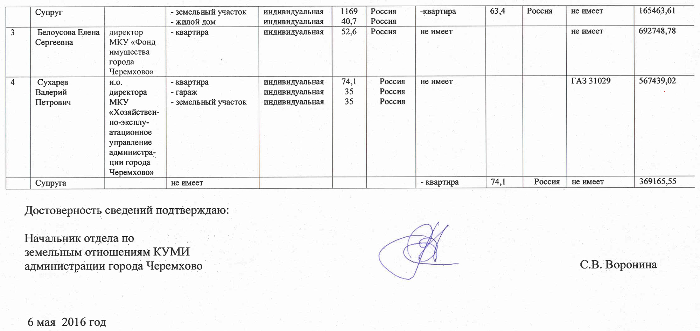

№  п/п | Фамилия и инициалы лица, чьи сведения размещаются | Должность  лица | Объекты недвижимости, находящиеся в собственности |  |  |  | Объекты недвижимости, находящиеся в пользовании |  |  | Транспортные средства (вид, марка) | Декларированный годовой доход  (руб.)
№  п/п | Фамилия и инициалы лица, чьи сведения размещаются | Должность  лица | вид объекта | вид собственности | пло-щадь (кв.м.) | страна расположения | вид объекта | пло-щадь (кв.м.) | страна распо-ложения | Транспортные средства (вид, марка) | Декларированный годовой доход  (руб.)
1 | Горячкин Г.Н. | Директор  МБУК «ПКиО» | Жилой дом  Кварти-  ра  гараж | Индиви-  дуальная  индиви-  дуальная  индиви-  дуальная | 15,8  42,4  26,0 | Россия  Россия  Россия | Не имеет |  |  | Автомобиль легковой  Тойота Товн Айс(НОАХ) | 457325,5
 | Супруг (супруга) |  | Не имеет |  |  |  | Не имеет |  |  | Не имеет | Не имеет
2 | Самойлова О.Н. | Директор МБУ ДО «Детская художественная школа №1» | Кварти-  ра  земель-  ный участок | Общая долевая – ½ доли  Индиви-  дуальная | 37,7  601,77 | Россия  Россия | Не имеет |  |  | Не имеет | 642306,87
 | Супруг (супруга) |  | Кварти-  ра | Общая долевая – ½ доли | 37,7 | Россия | Не имеет |  |  | Автомобиль легковой  Ниссан Патрол.  Атомобиль грузовой  Мазда Титан | 624123,5
 | Несовершеннолетний  ребенок |  |  | Не имеет |  |  | Не имеет |  |  | Не имеет | Не имеет
3 | Харитонова Ю.А. | Директор МБУ ДО «Детская художественная школа №2» | Земель  ный участок  Жилой дом | Общая долевая – ¼ доля  Общая долевая – ¼ доля | 600  41,4 | Россия  Россия | Не имеет |  |  | Не имеет | 212661,11
 | Супруг(супруга) |  | Земельный участок  Жилой дом | Общая долевая – ¼ доля  Общая долевая – ¼ доля | 600  41,4 | Россия  Россия | Земель  ный участок | 892 | Россия | Не имеет | 180000
 | Несовершеннолетний ребенок |  | Земельный участок  Жилой дом | Общая долевая – ¼ доля  Общая долевая – ¼ доля | 600  41,4 | Россия  Россия | Не имеет |  |  | Не имеет | Не имеет
 | Несовершеннолетний ребенок |  | Земельный участок  Жилой дом | Общая долевая – ¼ доля  Общая долевая – ¼ доля | 600  41,4 | Россия  Россия | Не имеет |  |  | Не имеет | Не имеет
4 | Федорова Р.Р. | Директор МБУ ДО «Детская музыкаль-  ная школа» | Кварти-  ра | Общая долевая – 1/3 доли | 51,4 | Россия | Не имеет |  |  | Не имеет | 672960,49
 | Супруг |  | Кварти-  ра | Общая долевая – 1/3 доли | 51,4 | Россия | Не имеет |  |  | Автомобиль грузовой  УАЗ | 218430,22
5 | Козлова Е.П. | Директор МБУК «Дом культуры им.Горького» | Кварти-  ра | Индиви  дуальная | 66,8 | Россия | Кварти-  ра | 26,0 | Россия | Не имеет | 473576,06
6 | Тоцкая М.Ф. | Директор МКУ «Центр обслуживания муниципальных учреждений культуры города Черемхово» | Кварти-  ра | долевая½ доли | 58,3 | Россия | Не имеет |  |  | Не имеет | 498727,66
7 | Сухова Т.П. | Директор МКУК «Культур  но-досуговый центр» | Земель  ный участок  Жилой дом | Индиви  дуальная  Индиви  дуальная | 793  43,9 | Россия  Россия | Не имее |  |  | Не имеет | 461794,77
 | супруг |  | Не имеет |  |  |  | Не имеет |  |  | Автомобиль легковой  КИО Соренто | 793103,26
 | Несовершеннолетний ребенок |  | Земельный участок  Жилой дом | Индиви  дуальная  Индиви  дуальная | 1800  250 | Россия | Жилой дом | 43,9 | Россия | Не имеет | Не имеет
 | Несовершеннолетний ребенок |  | Не имеет |  |  |  | Жилой дом | 43,9 | Россия | Не имеет | Не имеет
8 | Окладчик А.В. | Директор МБУК «Дворец культуры «Гоняк» | Не имеет |  |  |  | Кварти  ра | 90,0 | Россия | Не имеет | 562405,30
 | супруга |  | Не имеет |  |  |  | Кварти  ра | 90,0 | Россия | Автомобили легковые  СУБАРУ Ланкастер  МИЦУБИСИ Аутлэндер, | 12576,39
 | Несовершеннолетний ребенок |  | Не имеет |  |  |  | Кварти  ра | 90,0 | Россия | Не имеет | Не имеет
 | Несовершеннолетний ребенок |  | Не имеет |  |  |  | Кварти  ра | 90,0 | Россия | Не имеет | Не имеет
 | Несовершеннолетний ребенок |  | Не имеет |  |  |  | Кварти  ра | 90,0 | Россия | Не имеет | Не имеет
9 | Корзун Л.И. | Директор МБУК «Централи  зованная библиотеч  ная система | Кварти  ра | Индиви  дуальная | 60 | Россия | Не имеет |  |  | Не имеет | 691971,99
 | супруг |  | Земель  ный участок | Индиви  дуальная | 1100 | Россия | Кварти  ра | 60 | Россия | Не имеет | 134400

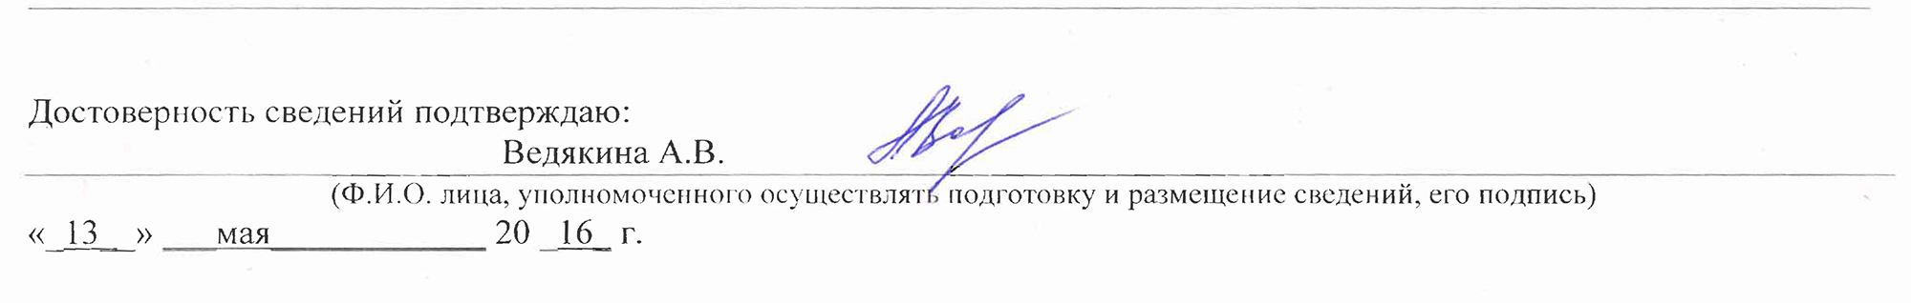

№  п/п | Фамилия и инициалы лица, чьи сведения размещаются | Должность  лица | Объекты недвижимости, находящиеся в собственности |  |  |  | Объекты недвижимости, находящиеся в пользовании |  |  | Транспортные средства (вид, марка) | Декларированный годовой доход  (руб.)
№  п/п | Фамилия и инициалы лица, чьи сведения размещаются | Должность  лица | вид объек  та | вид собственности | пло-щадь (кв.м.) | страна расположения | вид объекта | пло-щадь (кв.м.) | страна распо-ложения | Транспортные средства (вид, марка) | Декларированный годовой доход  (руб.)
1 | Шубин С.Я. | Директор МКУ «Отдел капитального строитель  ства города Черемхово» | Квар  тира | Индиви  дуаль  ная | 62,9 | Россия | Не имеет |  |  | Автомобиль легковой Toyota carolla | 626119,99
 |  |  | Земельный учас  ток | Индиви  дуаль  ная | 1276,0 | Россия
 |  |  | Земельный учас  ток | Индиви  дуаль  ная | 42,0 | Россия
 |  |  | Жилой дом | Индиви  дуаль  ная | 88,0 | Россия
 |  |  | Гараж | Индиви  дуаль  ная | 33,48 | Россия
 | Супруга |  | Не име  ет |  |  |  | Квар  тира | 62,9 | Россия | Не имеет | 149 292,75
 | Несовершеннолетний  ребенок |  | Не име  ет |  |  |  | Квар  тира | 62,9 | Россия | Не имеет | Не имеет
 | Несовершеннолетний  ребенок |  | Не име  ет |  |  |  | Квар  тира | 62,9 | Россия | Не имеет | Не имеет

